Белорусский государственный технологический университет

Факультет информационных технологий

Кафедра программной инженерии

Лабораторная работа №12

По дисциплине «Конструирование программного обеспечения»

На тему: «Формальные языки и формальные грамматики, порождающие их»

Выполнила:

Студентка 1 курса 9 группы  
Волосюк Арина Вадимовна  
Преподаватель: Панченко О. Л.

2024, Минск

***Вариант 6:  
a. Понятие «целое_число», состоящее из трех знаков***

***a) Приведите пример вывода правильной цепочки языка.***

***b) Постройте дерево вывода для этой цепочки (левосторонний и***

***правосторонний вывод)***

***c) Определите тип заданной вами грамматики по иерархии Хомского.***

А) Грамматика для понятия «целое_число», состоящего из трёх знаков:

***Грамматика:***

***Множество терминалов:*** {0, 1, 2, 3, 4, 5, 6, 7, 8, 9}

***Множество нетерминалов:*** {S, T, F}

***Начальный символ:*** S

***Правила вывода:***

S → TF

T → F | +F | -F

F → 0 | 1 | 2 | 3 | 4 | 5 | 6 | 7 | 8 | 9

***Цепочка:***

S → TF → F → 123

S → +F → +5F → +52F → +528

S → -F → -9F → -96F → -965

***B) Дерево вывода для этой цепочки:  
Левосторонний вывод:***

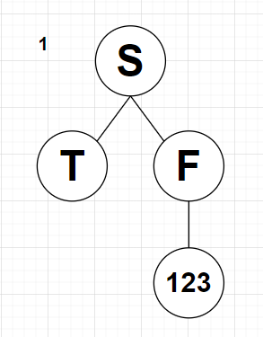 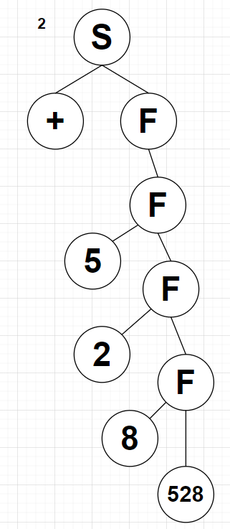 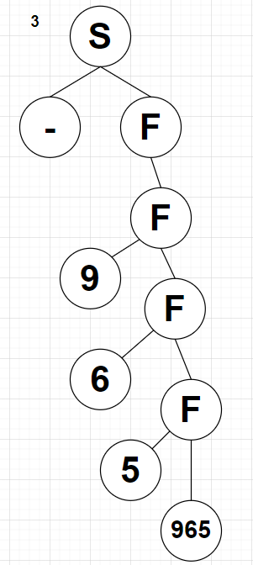

***Правосторонний вывод:***

 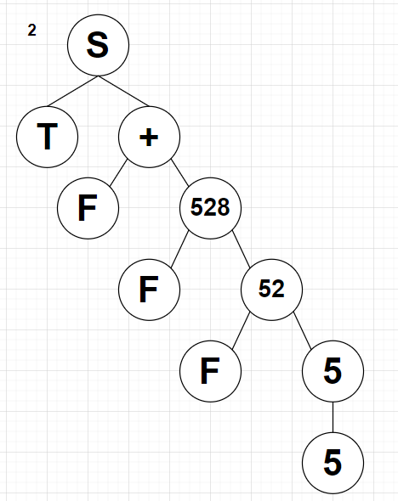 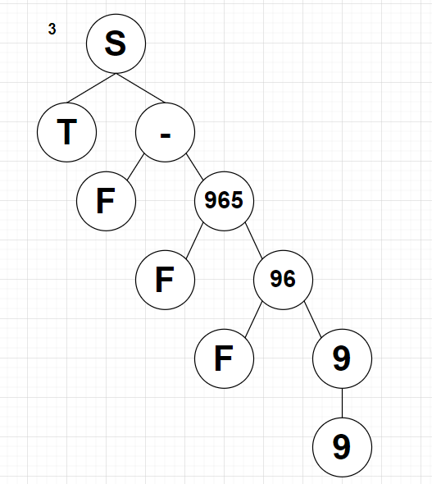

***c) Определите тип заданной вами грамматики по иерархии Хомского.***

Эта грамматика является контекстно-свободной грамматикой , потому что все её правила вывода имеют форму A -> α, где A - нетерминальный символ, а α - строка символов (терминальных и нетерминальных).